附件1

会议注册二维码
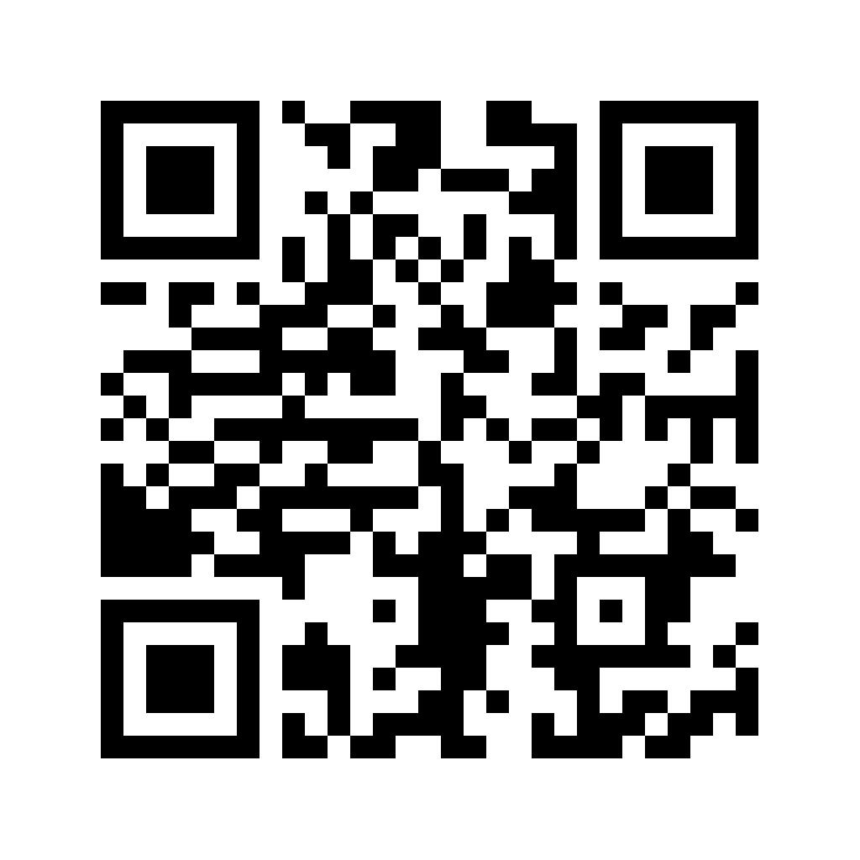

会议注册链接：
https://wjx.nwafu.edu.cn/vm/wwc7eqz.aspx

附件2
Speaker Information/报告人信息
Name  姓名 |  | Gender  性别
Institution
单位
Title
职务
E-mail & Mobile
联系方式
Presentation Type  报告类别 | Keynote Speech at the Presidents' Forum/校长论坛主旨报告  Parallel Academic Forums/平行学术论坛
Presentation Title
报告题目
Personal Introduction
个人简历
注：本表格请以中英文双语填写。

